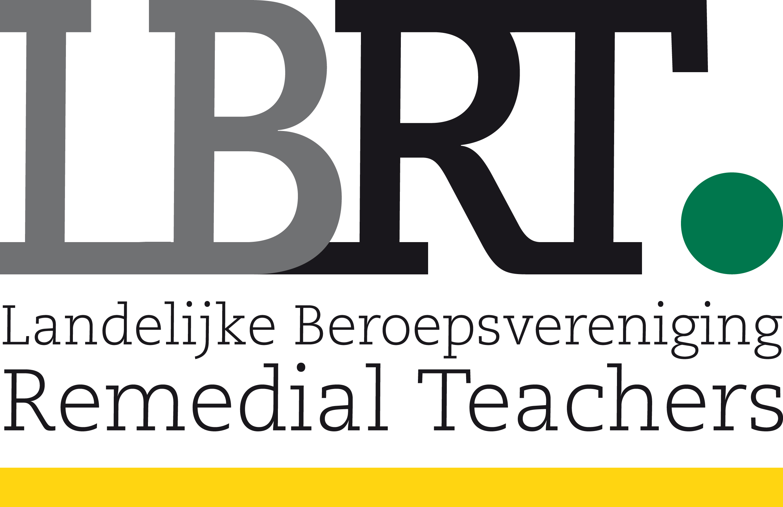

**Literatuurlijst**

Uitgave : TvRT 2024 - 5

Artikel : Nt2 klankonderwijs

Auteurs : Lidwien van Bommel

**Literatuur referenties**

Coenen, J. (2017). *De Bovenkamer: een kleurrijke grammatica van het Nederlands* (2ste druk). Bazalt Educatieve Uitgaven.

Coenen, J. (2023). *Klank & Letter* (1ste druk). Bazalt.

Coenen, J., & Heijdenrijk, M. (2010). *Zien is snappen: Grip op lessen Nederlands voor anderstalige kinderen groep 1 t/m 4* (1ste druk). Bazalt.

Documentatiecentrum. (z.d.). *De VOORLEZER, een goede start | De Voorlezer*. Geraadpleegd op 26-10-2024, van <https://www.devoorlezer.eu/>

*Klanklessen | nieuwkomers*. (z.d.). Nieuwkomers. Geraadpleegd op 26-10-2024, van https://tsmozaiek.wixsite.com/nieuwkomers/klanklessen

*Moedint2*. (z.d.-a). Moedint2. Geraadpleegd op 26-10-2024, van https://moedint2.nl/home

Onderwijskennis (z.d.). *Fonemisch bewustzijn: fundament voor het leren lezen*. Geraadpleegd op 26-10-2024, van <https://www.onderwijskennis.nl/kennisbank/fonemisch-bewustzijn-fundament-voor-het-leren-lezen>